Расчет адресации

|  |  |  |
| --- | --- | --- |
| Имя устройства | IPv4 | IPv6 |
| CLI | Eth 0 – 192.168.0.4/24 | Eth 0 – 2000::a:7/120 |
| ISP | Eth 0 – 192.168.0.1/24  Eth 1 – 10.10.11.1/30  Eth 2 – 10.10.11.5/30 | Eth 0 – 2000::a:1/120  Eth 1 – 2000::b:1/126  Eth 2 – 2000::c:1/126 |
| HQ-R | Eth 0 – 10.10.11.2/30  Eth 1 – 192.168.1.1/28 | Eth 0 – 2000::b:2/62  Eth1 - 2000::d:1/60 |
| HQ-SRV | Eth 0 – 192.168.1.5/28 | Eth 0 - 2000::d:8/60 |
| BR-R | Eth 0 – 10.10.11.6/30  Eth 1 – 192.168.2.1/29 | Eth 0 - 2000::b:6/62  Eth 1 - 2000::e:1/61 |
| BR-SRV | Eth 0 – 192.168.2.6/29 | Eth 0 - 2000::e:9/61 |

**Восстановление сети после перезагрузки**

HQ-R, ISP, BR-R

adminer

qwerty2022!

su-

qwerty2022!

systemctl restart NetworkManager

systemctl restart frr.service

// для HQ-R: systemctl restart dhcpd.service

vtysh

conf

ip forwarding

ipv6 forwarding

int eth0

no sh

int eth1

no sh

// для ISP

int eth2

no sh

HQ-SRV

su-

qwerty2022!

systemctl restart samba

systemctl restart bind

Модуль 1.

1.а. Было выполнено присваивание имен устройствам в соответствии с топологией.

systemctl set-hostname “имя_устройства”.

1.b. Таблица адресации

|  |  |  |
| --- | --- | --- |
| Имя устройства | IPv4 | IPv6 |
| CLI | Eth 0 – 192.168.0.4/24 | Eth 0 – 2000::a:7/120 |
| ISP | Eth 0 – 192.168.0.1/24  Eth 1 – 10.10.11.1/30  Eth 2 – 10.10.11.5/30 | Eth 0 – 2000::a:1/120  Eth 1 – 2000::b:1/126  Eth 2 – 2000::c:1/126 |
| HQ-R | Eth 0 – 10.10.11.2/30  Eth 1 – 192.168.1.1/28 | Eth 0 – 2000::b:2/62  Eth1 - 2000::d:1/60 |
| HQ-SRV | Eth 0 – 192.168.1.5/28 | Eth 0 - 2000::d:8/60 |
| BR-R | Eth 0 – 10.10.11.6/30  Eth 1 – 192.168.2.1/29 | Eth 0 - 2000::b:6/62  Eth 1 - 2000::e:1/61 |
| BR-SRV | Eth 0 – 192.168.2.6/29 | Eth 0 - 2000::e:9/61 |

1.с. Маска для Branch /29 = 8 хостов.

1.d. Маска для HQ /28 = 16 хостов.

2. Выполнено включение frr на hq-r br-r.

nano /etc/frr/daemons

// yes bgpd, ospfd, ospf6d

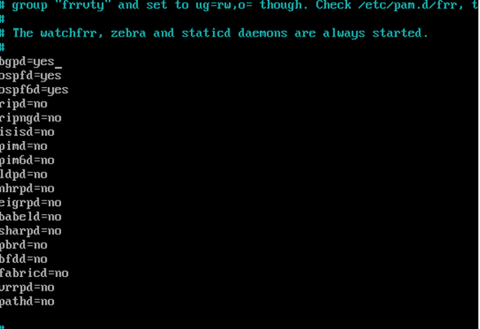

Включен forwarding hq-r br-q isp

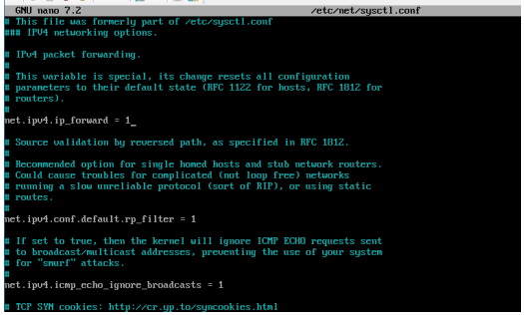

Настройка frr на hq-r

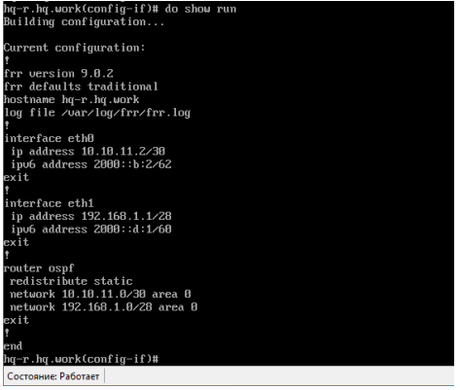

Настройка frr на br-r

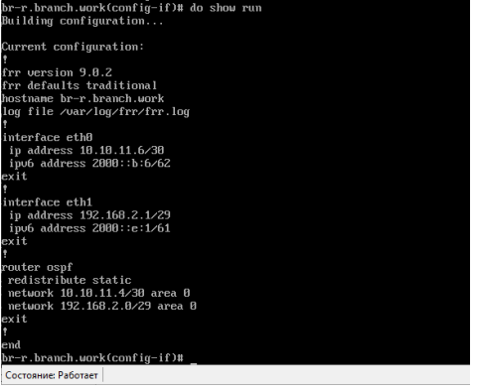

Настройка frr на isp

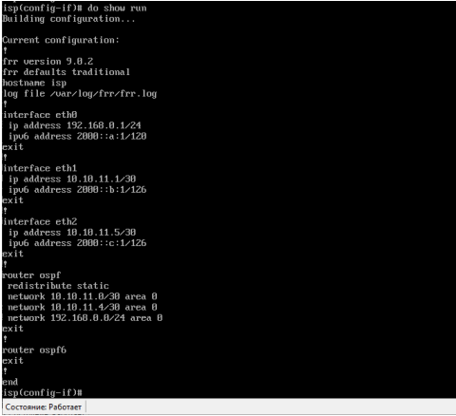

Обоснование: Настройку динамическое маршрутизации производим с помощью протокола OSPF – Данный протокол динамической сети позволяет разделять сеть на логические области, что делает его масштабируемым для больших сетей.

Каждая область может иметь свою таблицу маршрутизации, что уменьшает нагрузку на маршрутизаторы и улучшает производительность сети.

Настроен ipv6 на hq-srv

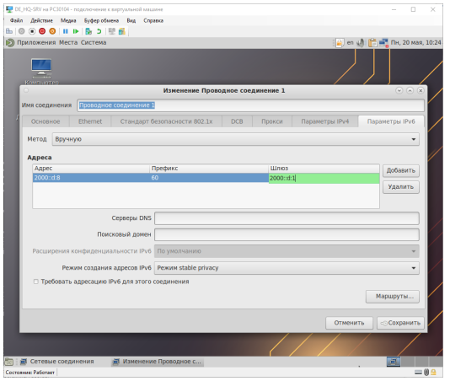

Был настроен ipv4 и ipv6 на br-srv

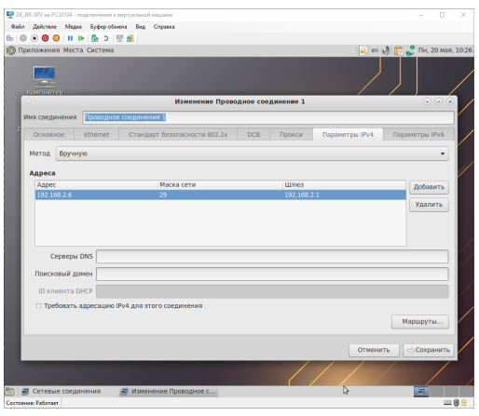

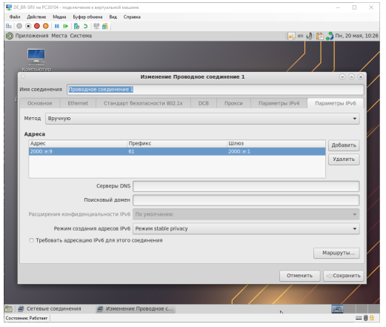

Был настроен ipv4 и ipv6 на cli

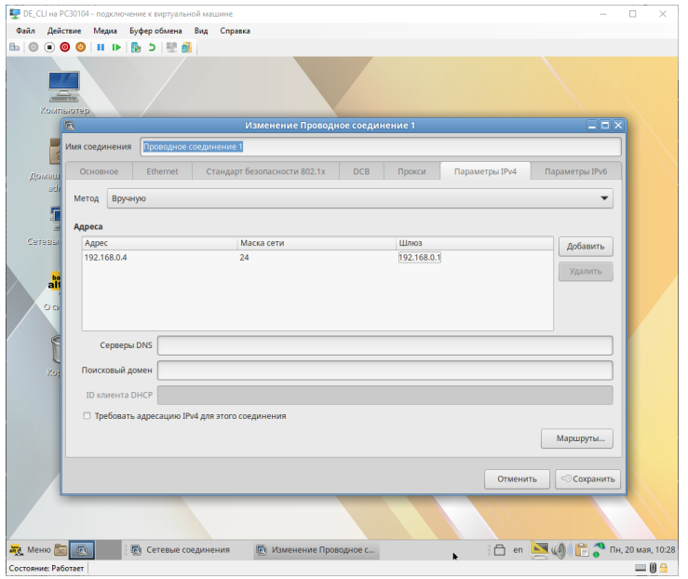

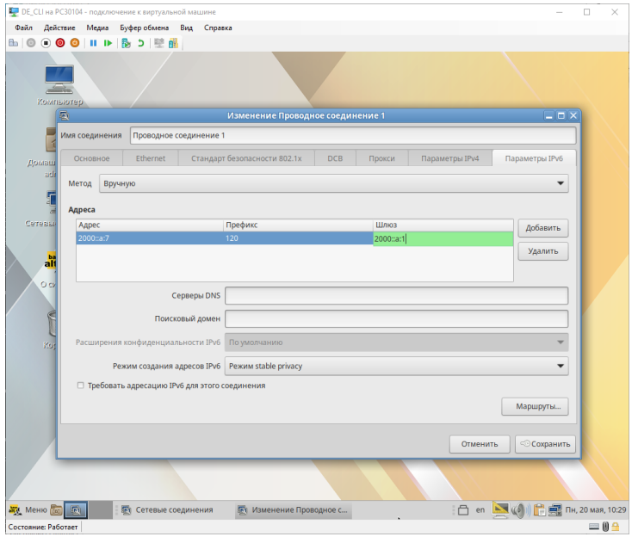

2.a. Ниже представлена топология сети

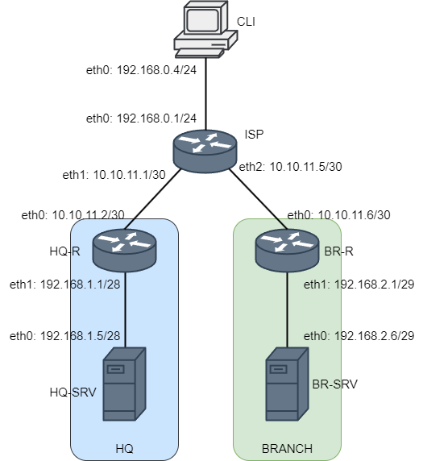

3. На hq-srv выведен MAC интерфейса для выдачи ему ip по dhcp.

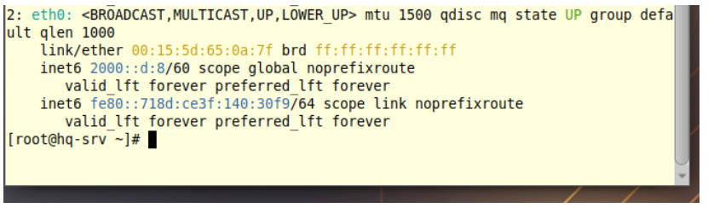

Был настроен dhcp на hq-r

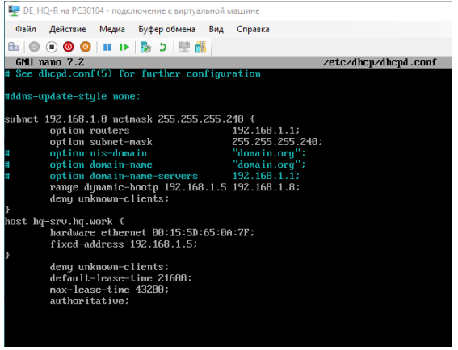

3.а. Был зарезервирован адрес для hq-srv: 192.168.1.5

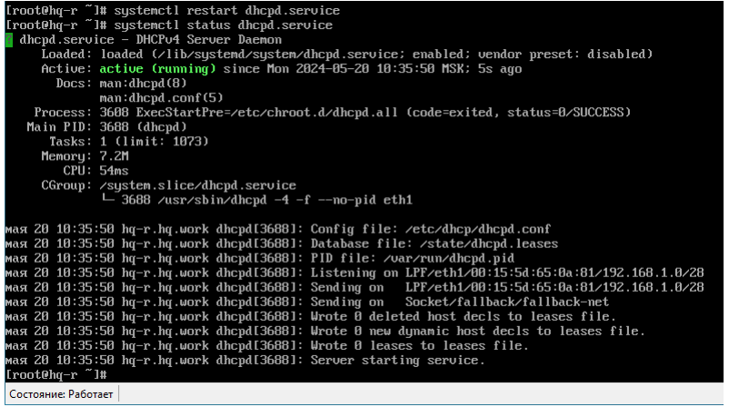

Проверены ping с hq-srv до cli и br-srv

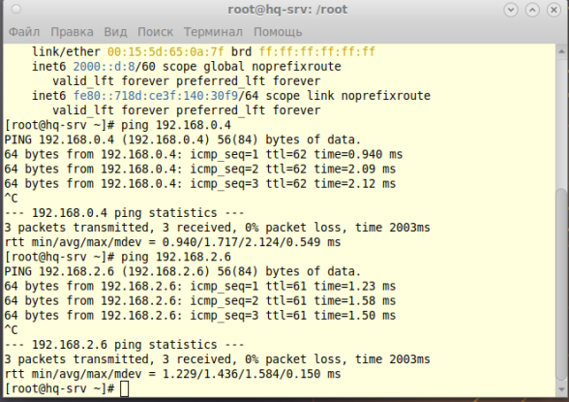

4. Была создана учетная запись Admin на cli

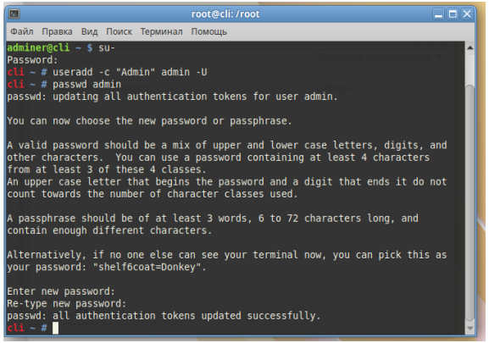

Была создана учетная запись Admin на hq-srv

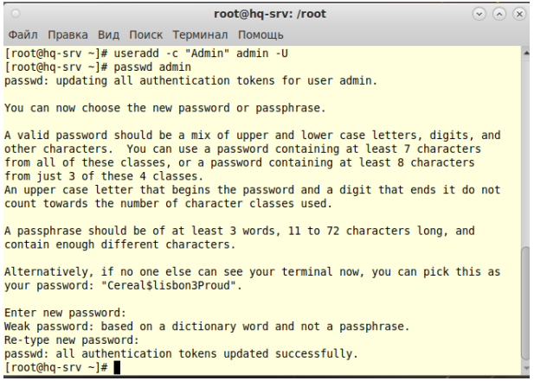

Были созданы учетные записи Admin и Network admin на hq-r

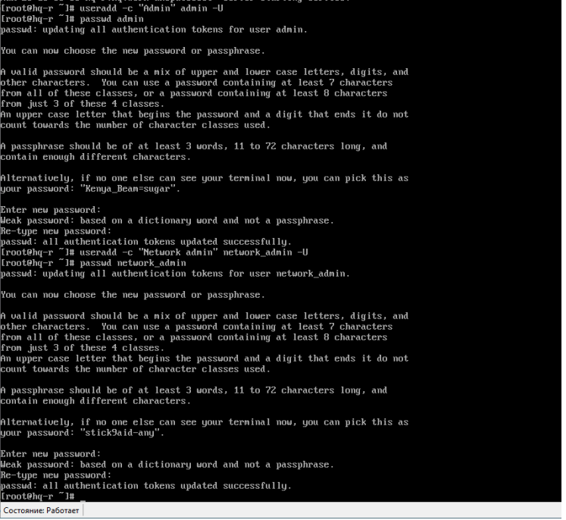

Были созданы учетные записи Branch admin и Network admin на br-srv

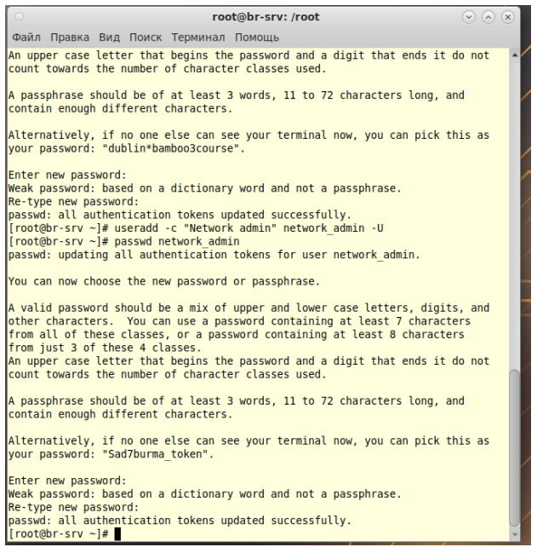

Были созданы учетные записи Branch admin и Network admin на br-r

5. Далее, замерена пропускная способность сети между узлами hq-r и isp с помощью iperf3

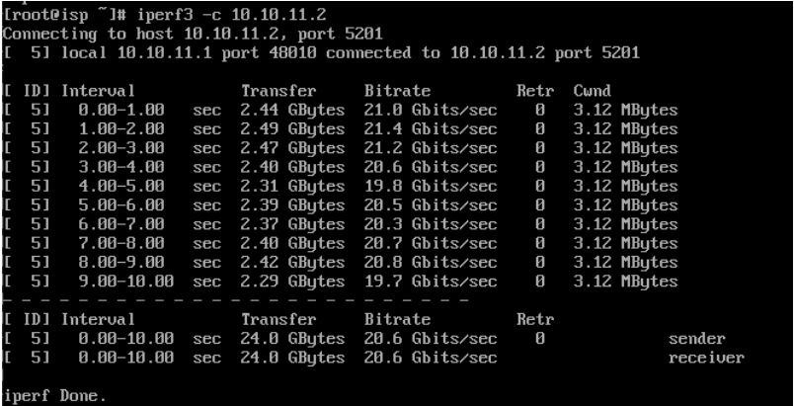

6. Были созданы backup скрипты для сохранения конфигурации сетевых устройств hq-r и br-r

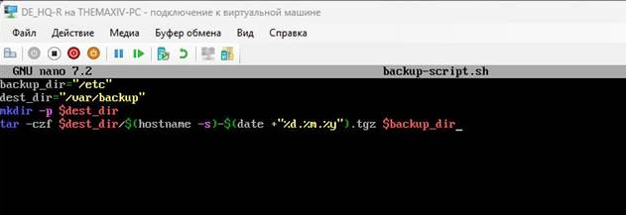

Был запущен скрипт и проверены сохраненные файлы на hq-r командой: tar -tf /var/backup/имя-машины-дд.мм.гг.tgz | less

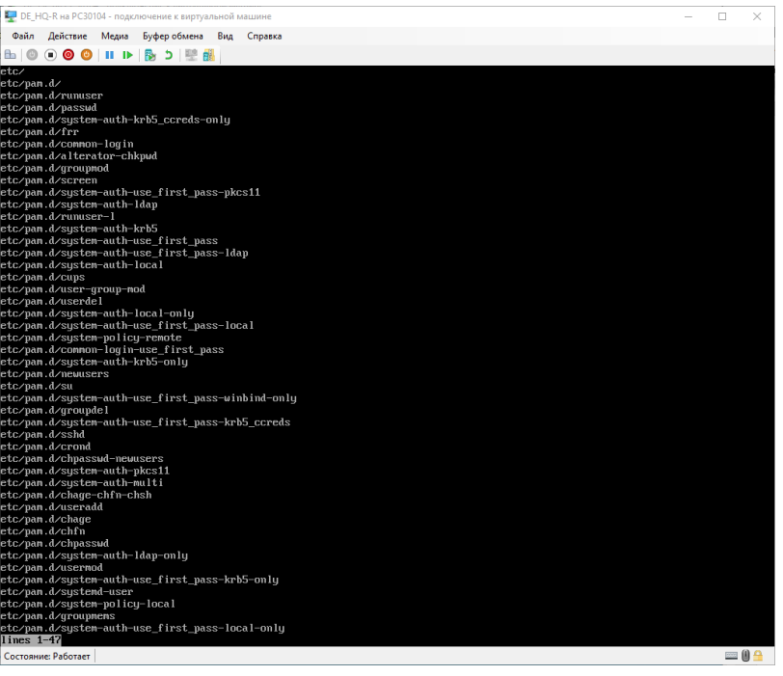

Таким же образом скрипт был запущен на br-r.

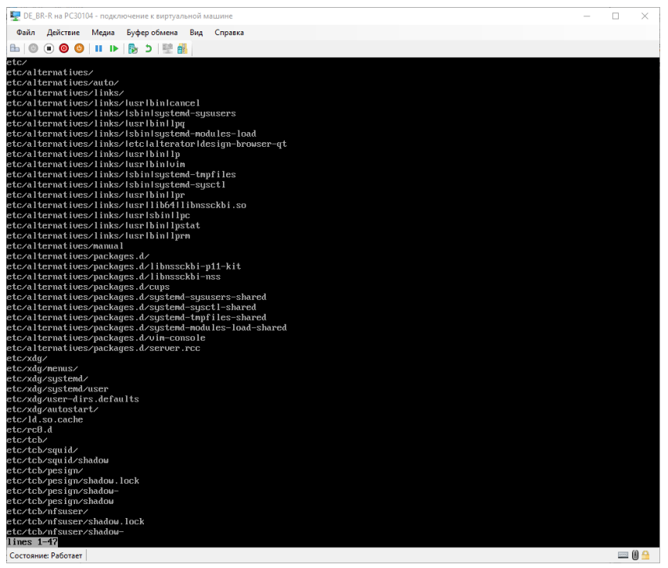

7/8. Был настроен ssh для подключения по порту 2222 на hq-srv

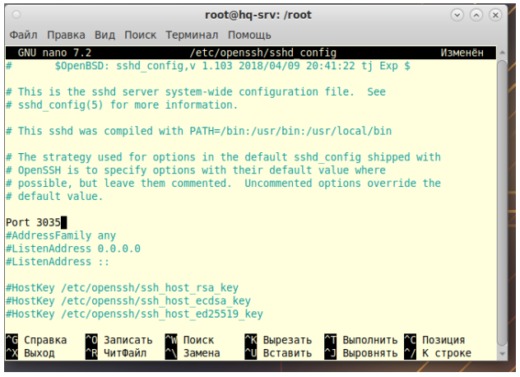

Был настроен контроль трафика через iptable для перенаправления портов с 22 на 3035, а также был выдан запрет подключения по ssh для CLI.

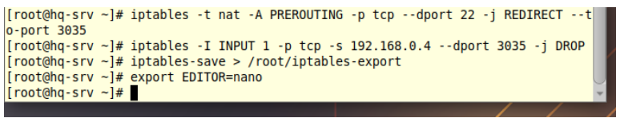

Было проверена подключение с br-srv

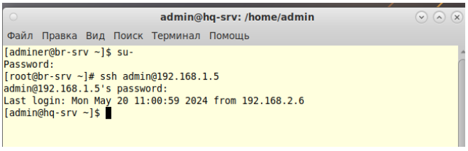

Также была произведена попытка возможность подключения с cli, подключение было не доступно

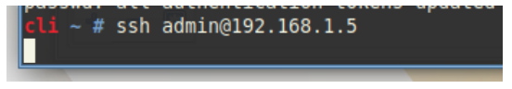

Модуль 2.

1. Был дописан конфиг для зон dns на hq-srv

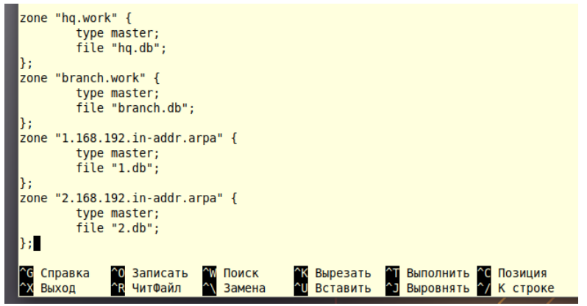

Была проведена проверка прямых и обратных зон, обратной зоны для BR-SRV (192.168.2.6) по заданию нет

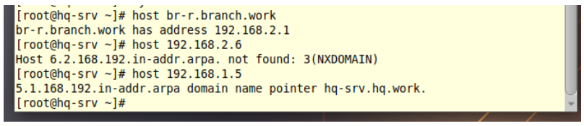

2. Был настроен конфиг для ntp на hq-r

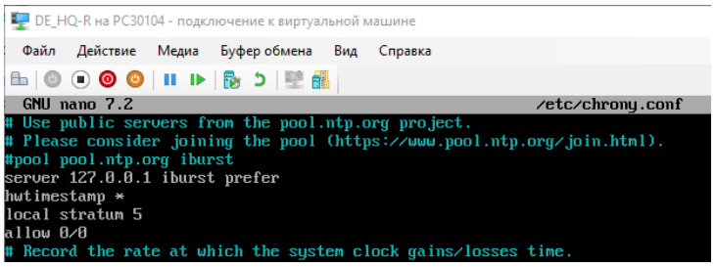

Далее был настроен конфиг ntp для br-r, hq-srv, br-srv, cli

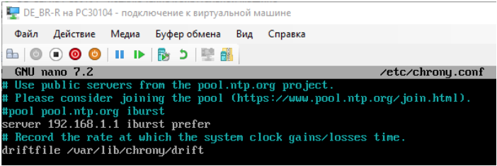

Командой chronyc clients были проверены подключенные клиенты ntp на hq-r

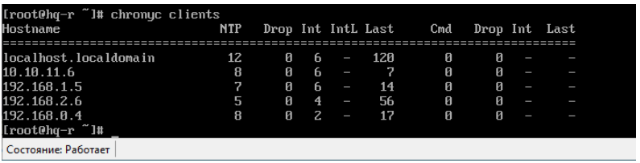

Также проверка была совершена командами

hronyc sources

chronyc tracking | grep Stratum

СКРИН

Командой timedatectl проверено время, которое было установлено как московское UTC +3

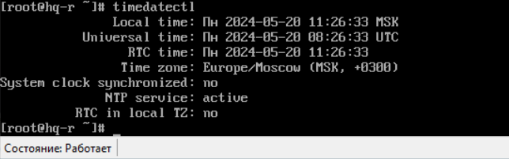

4. Обоснование:

Выбор Samba в качестве контроллера домена обеспечивает интеграцию Linux-систем в сети Windows, обеспечивает безопасное управление ресурсами в сети и снижает затраты на создание и поддержку контроллера домена. Также на базе samba в дальнейшем планируется развёртка сетевых ресурсов организации, что позволит в рамках одного программного решения реализовать несколько практических задач.

Проведена первичная настройка dns для samba и проверены параметры домена

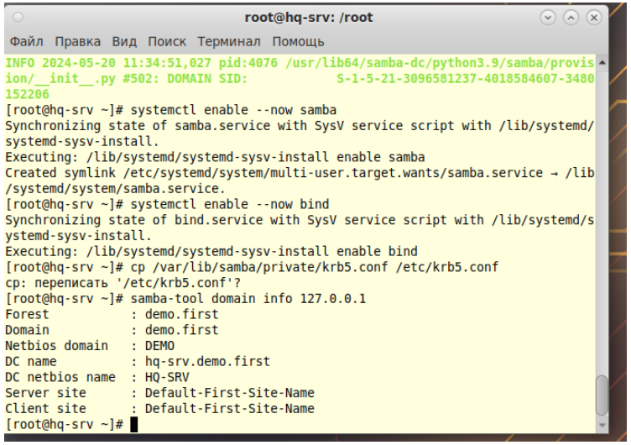

Проведена проверка работы зон dns

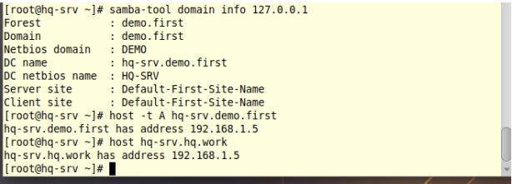

Выполнен вход в домен под administrator

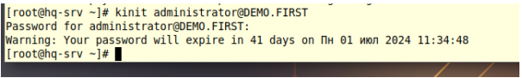

Введены cli и br-srv в домен demo.first

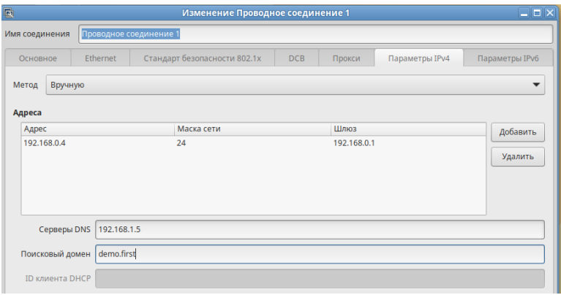

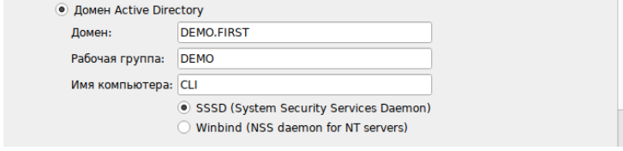

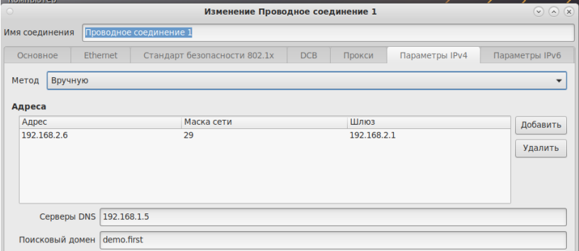

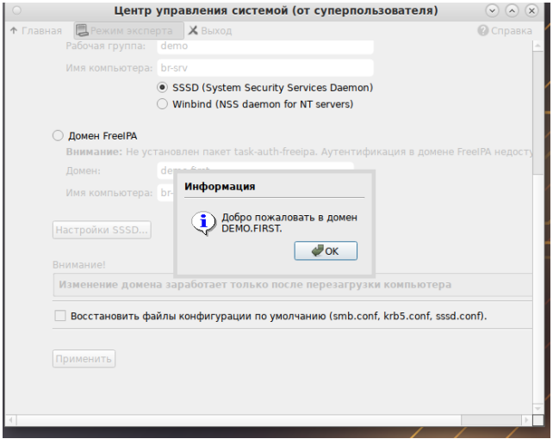

Проверка, находится ли пользователь в домене на cli и br-srv

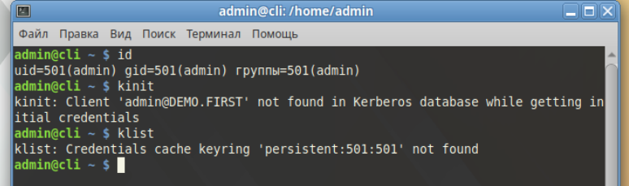

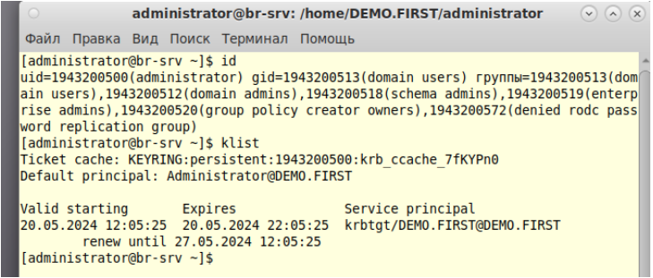

В samba созданы пользователи и добавлены в соответствующие группы

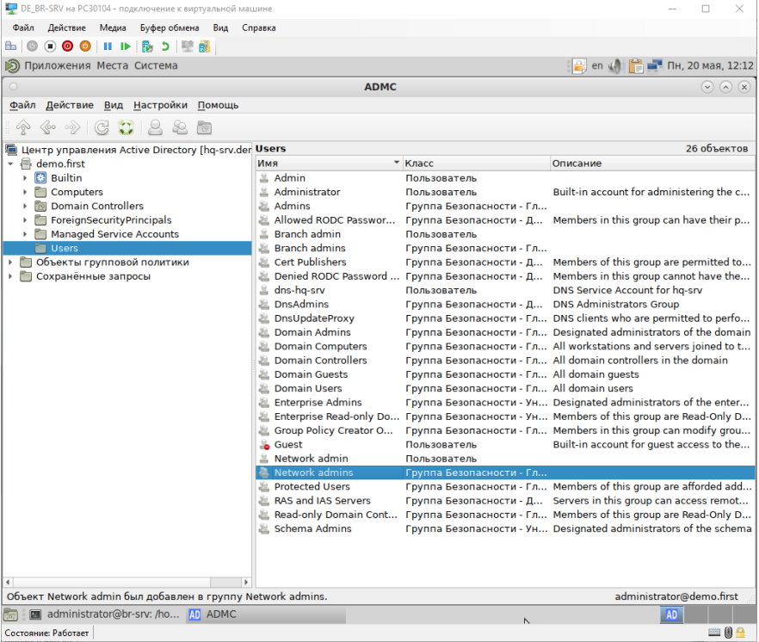

Отслеживание пользователей в домене

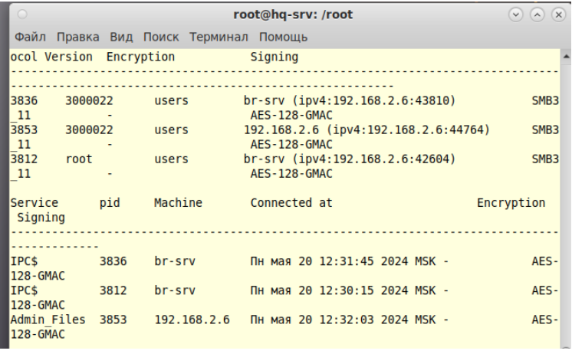

5. Был дописан конфиг для общих папок в домене для групп пользователей

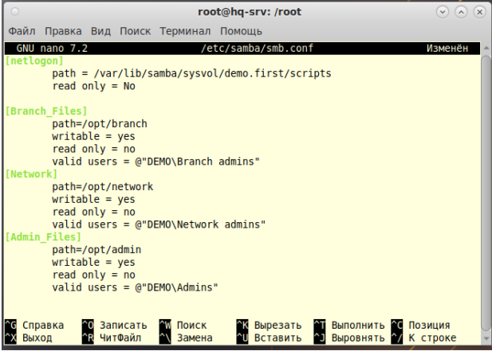

Монтирование папок

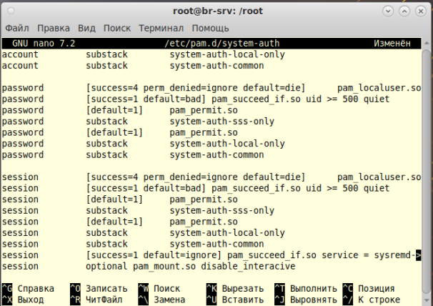

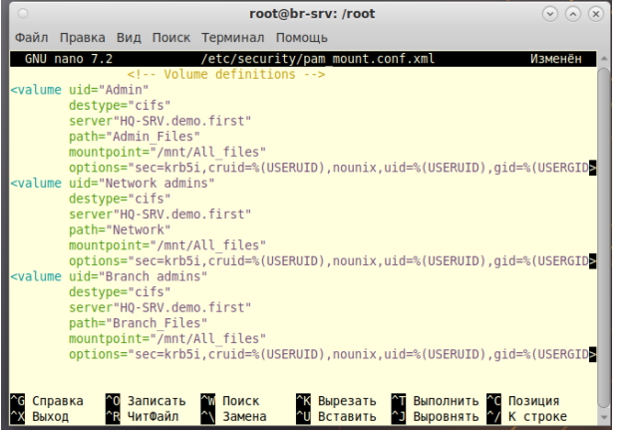

Общие папки видны в сетевом пространстве

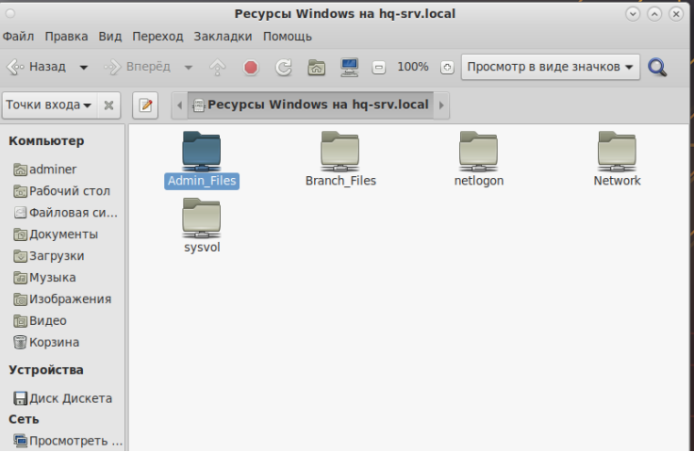

Была выполнена проверка, что пользователь admin можно без дополнительной аутентификации просматривать Admin_Files.

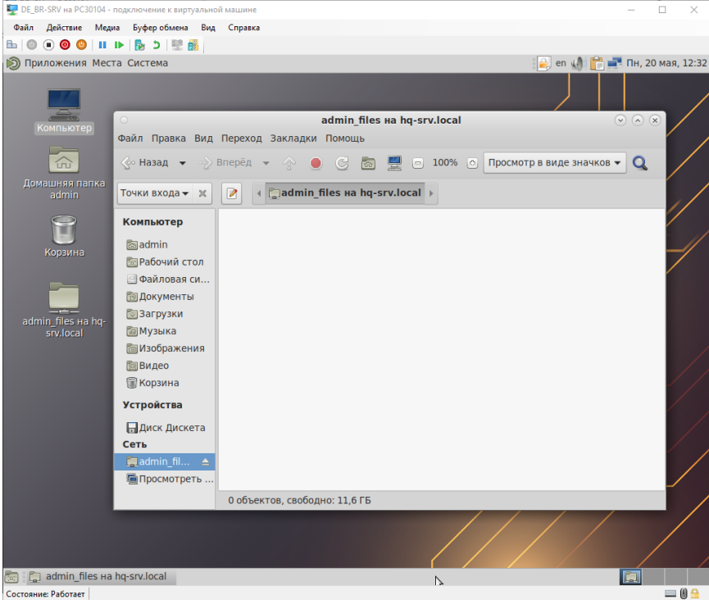

При попытке открыть другие папки требуется авторизация под нужным пользователем

